№ | Требование заказчика | Образец | Предложение поставщика
1 | Кондиционер (зима-лето) с установкой | 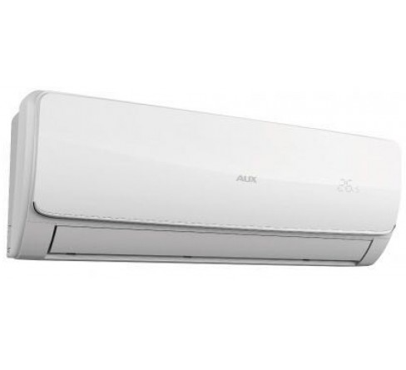 | Предлагаемая модель телевизора с указанием технических характеристик | Стоимость с учетом налогов и сборов
  Площадь помещения до | 25м²
  Мощность (охлаждение), кВт | 2,55
  Мощность (обогрев), кВт | 2,65
  Уровень шума внутреннего блока, дБ(А) | 26/35/38/40
  Уровень шума внешнего блока, дБ(А) | 49
  Максимальный воздухообмен. куб.м/ч | 470
  Потребляемая мощность (охлаждение), кВт | 0,794
  Потребляемая мощность (обогрев), кВт | 0,734
  Диапазон наружных температур (охлаждение)°С | -
  Диапазон наружных температур (обогрев)°С | -
  Макс. длина коммуникаций, м | 15
  Максимальный перепад высот, м | 10
  Хладагент | R 410 A
  Диаметр жидкостной линии - дюйм (мм) | 1/4 (6,35)
  Диаметр газовой линии - дюйм (мм) | 3/8 (9,52)
  Электропитание | 220 В
  Габариты внутреннего блока (ШхВхГ), мм | 698*250*185
  Габариты внешнего блока (ШхВхГ), мм | 720*428*310
  Вес внутреннего блока, кг | 7
  Вес внешнего блока, кг | 24
Адрес доставки: г. Талас ул. Сарыгулова, 57А.

